Математическая игра «Пенальти»

Условия и решения

25 марта 2021 год

**1.** На каком наибольшем квадратном клетчатом поле можно расставить полный комплекткораблей для игры в «морской бой» (1 корабль 1х4, 2 корабля 1х3, 3 корабля 1х2 и 4корабля 1х1) так, чтобы в каждой вертикали и каждой горизонтали хотя бы однаклетка была занята? Корабли соприкасаться между собой не могут.

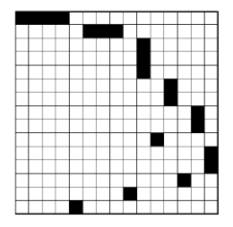**(15**х**15.Корабль1**х**4 располагается ровно в 5 рядах (4** −**одного направления и 1** – **другогонаправления), корабль 1х3 располагается в 4 рядах, 1**х**2** −**в 3 рядах, 1**х**1 – в 2рядах, значит, все корабли могут располагаться максимум в 5+2**·**4+3**·**3+4**·**2=30рядах (двух направлений), т.е. размер доски не больше 30/2=15.Примеррасстановки для доски 15**х**15 на рис.)**

**2.** Какие значения может принимать площадь треугольника *АВС*, в котором биссектриса *AD*=2 делит противоположную сторону на отрезки длины 1 и 2?

*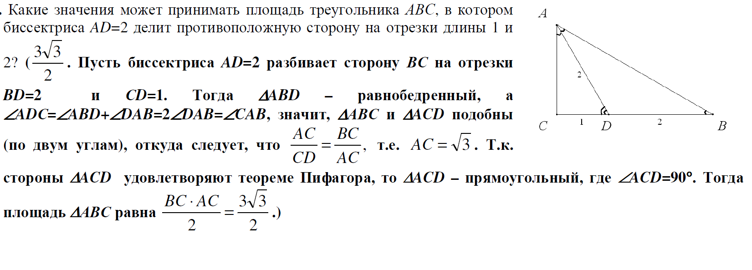***($\frac{3\sqrt{3}}{2}$. Пусть биссектриса *AD*=2 разбивает сторону *ВС* на отрезки *BD*=2 и *СD*=1. Тогда ∆*ABD* – равнобедренный, а ∠*ADС=*∠*ABD+*∠*DAB*=2∠*DAB=*∠*CAB*, значит, ∆*АВС* и ∆*ACD* подобны (по двум углам), откуда следует, что, $\frac{AC}{CD}=\frac{BC}{AC}$ т.е. $AC=\sqrt{3}$. Т.к. стороны ∆*ACD* удовлетворяют теореме Пифагора, то ∆*ACD* – прямоугольный, где ∠*ACD*=90º. Тогда площадь ∆*АВС* равна $\frac{BC∙AC}{2}=\frac{3\sqrt{3}}{2}$.)**

**3.** На совместной конференции партий лжецов и правдолюбов в президиум было избрано 32 человека, которых рассадили в четыре ряда по 8 человек. В перерыве каждый член президиума заявил, что среди его соседей есть представители обеих партий. Известно, что лжецы всегда лгут, а правдолюбы всегда говорят правду. При каком наименьшем числе лжецов в президиуме возможна описанная ситуация? (Два члена президиума являются соседями, если один из них сидит слева, справа, спереди или сзади от другого.)

**(При восьми лжецах. Разобьём все места в президиуме на восемь групп так, как показано на рисунке. Если лжецов меньше восьми, то в какой-то из этих групп сидят одни правдолюбы, чего быть не может.)**

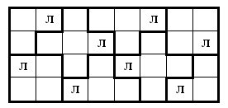

**4.** Найдите наибольшее натуральное число из различных цифр, в котором сумма любых трёх подряд идущихцифр делится на 4.

**(98754310. Должна быть цикличность остатков по модулю 4, т.е. цифры, стоящие через две, должны быть сравнимы по модулю 4, а существуют две тройки (0, 4, 8) и (1, 5, 9), и две пары (2,6) и (3, 7) таких цифр. Кроме того, может быть использовано не более трёх остатков. Значит, в нашемчисле не более 3+3+2=8 цифр, а наибольшим будет 98754310.)**

**5.** Первый член геометрической прогрессии, знаменатель которой – натуральное число, равен 5, а разность между утроенным вторым её членом и половиной третьего её члена больше 20. Какие значения может принимать знаменатель этой прогрессии?

**(3. Первые три члена прогрессии имеют вид5, 5*q*, 5*q*², где *q* – натуральное число. Из условия следует неравенство 15*q*–5*q*²/2>20, решениемкоторого будет интервал (2;4), в который входит только одно натуральное число 3.)**

**6.** В трапеции *KLMN* основание *KN*=3, а*∠М=1*20º. Прямые *LM* и *MN* являются касательными к окружности, описанной около треугольника *KLN*. Найдите площадьтреугольника *KLN*.

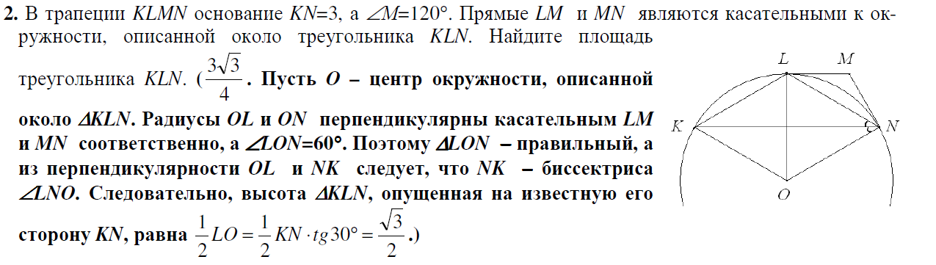**($\frac{3\sqrt{3}}{4}$. Пусть O – центр окружности, описаннойоколо ∆KLN. Радиусы OL и ON перпендикулярны касательным LMи MN соответственно, а ∠LON=60º. Поэтому ∆LON − правильный, аиз перпендикулярности OL и NK следует, что NK – биссектриса∠LNO. Следовательно, высота ∆KLN, опущенная на известную егосторону KN, равна $\frac{1}{2}LO=\frac{1}{2}KN∙tg30°=\frac{\sqrt{3}}{2}$.)**

**7**У восьми школьников в сумме имеется 719 рублей (у каждого есть только рубли). Известно, что улюбых двух из них различные суммы денег, но в каждой паре школьников у одного денег в целоечисло раз больше, чем у другого. Сколько денег у каждого школьника?

**(1, 2, 4, 8, 32, 96, 192 и 384рубля. Пусть *x*1 – наименьшая сумма денег, *x*1*x*2 −вторая по величине, …, *x*1*x*2… *x*8 −наибольшая. По условию все введённые нами величины являются натуральными числами, не меньшими 2, кроме первого числа, которое может быть равно и 1. Сумма всех денег равна простомучислу 719 и делится на *x*1<719, значит, *x*1=1. Аналогично рассуждая, найдём, что *x*2=*x*3=*x*4=2 и*x*5+*x*5*x*6+*x*5*x*6*x*7+*x*5*x*6*x*7*x*8=88⫶*x*5. Если *x*5=2, то *x*6+*x*6*x*7+*x*6*x*7*x*8=43 – простое число, но *x*6**≠**1, значит,*x*5**≠**2. При *x*5=4 найдём *x*6=3, *x*7=*x*8=2. Другие значения *x*5 не подойдут. Значит, школьники имелисоответственно 1, 2, 4, 8, 32, 96, 192 и 384 рубля.)**

**8.** На прямой отмечено 100 синих, 10 зелёных и несколько красных точек, причём между любыми двумя одноцветными точками есть точка другого цвета. Сколько может быть красных точек?

**(От 89 до 111 красных точек.Междусиними должны быть точки других цветов, значит, зеленых и красных точек в сумме не менее 99. Между красными аналогично точки других цветов, значит, красных не более 111=100+10+1 (зелёных и синих в сумме плюс 1). Каждый вариант возможен, когда из варианта в 89 точек (сначала 89 пар «синяя-красная», затем 10 пар «синяя-зеленая» и ещё 1 синяя точка) вставкой по одной красных точек между другими и в начале ряда по очереди получим все варианты от 89 до 111.)**

**9.** Найдите наибольшее натуральное число из различных цифр, в котором произведение любых двухподряд идущих цифр делится на 3.

**(897653402. В каждой паре цифр должна быть «базовая» цифра, кратная 3, которых всего 4 штуки (0, 3, 6 и 9). Значит, всего не более 9 цифр – 4 базовых и 5в промежутках между ними, в начале и в конце числа. Тогда в максимально большом девятизначном числе цифры должны чередоваться – небазовая, базовая, …, при этом в каждом множестве (небазовых и базовых) цифр они должны идти по убыванию. Следовательно, наибольшим будет число 897653402.)**

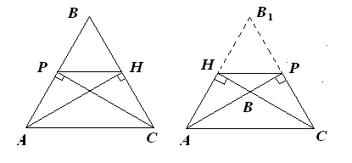**10.***AH* и *CP* – высоты равнобедренного (*АВ*=*ВС*) треугольника АВС. Найдите величину угла*В*, если известно, что *АС*=2*НР*.

**(60º или 120º. В силу подобия треугольников *АВС* и *РВН* с коэффициентом ½ следует, что *НР* - либо средняя линия Δ*АВС* (тогда *Р* и *Н* – основания высот и медиан одновременно, значит, Δ*АВС* - равносторонний и ∠*АВС*=60º), либо средняя линия Δ*АВ*1*С*, получаемого при пересечении прямых *АН* и *СР*, когда высоты оказались снаружи Δ*АВС* (тогда *Р* и *Н* – основания высот и медиан одновременно в Δ*АВ*1*С*, значит, Δ*АВ*1*С* - равносторонний, а ∠*АВС*=120º).**

**11.** Дано 101 различное натуральное число. Известно, что среднее арифметическое любых десяти чисел – целое число. Какое минимальное значение может принимать наибольшее число набора?

**(1001. Так как при замене любого числа некоторой десятки на любое другое сумма остаётся кратной 10, то у всех этих чисел при делении на 10 одинаковые остатки. Но тогда у нас наибольшее число не меньше 1+100⋅10=1001. В качестве примера подойдут первые 101 число с остатком 1 при делении на 10, т.е. оканчивающиеся на 1, - 1, 11, 21, …, 1001.)**

**12.** В клетчатом квадрате 10×10 закрашивают по одной клетке, вписывая в каждую только что закрашенную клетку число её ранее закрашенных соседей (по стороне). Какие значения может принимать сумма всех написанных чисел?

**(180=2⋅9⋅10.Сумма написанных чисел равна количеству перегородок между клетками этого квадрата.)**

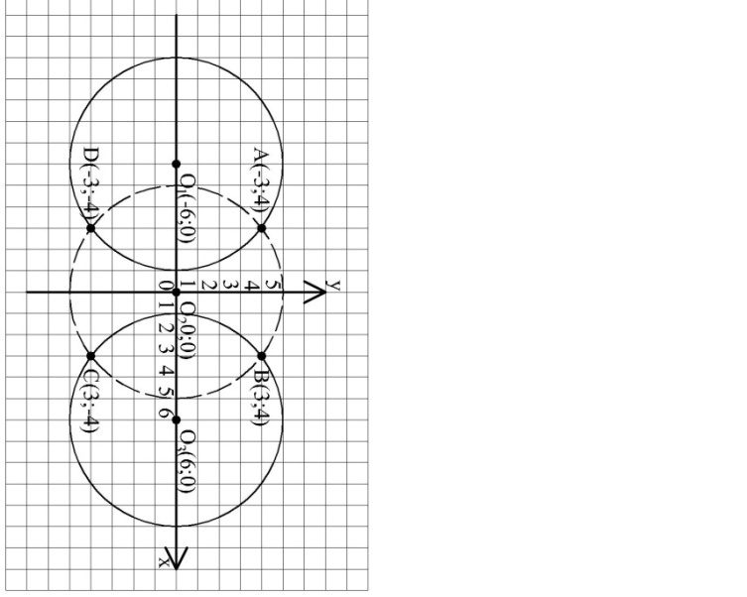**13.** Решите систему уравнений:

$\left\{\begin{aligned}x^{2}+y^{2}=25, \\ x^{2}-12\left|x\right|+y^{2}+11=0.\end{aligned}\right.$

**((-3;4),(3;4),(3;-4),(-3;-4). Преобразуем второе уравнение: $\left\{\begin{aligned}x^{2}+y^{2}=5^{2}, \\ {\left(\left|x\right|-6\right)}^{2}+y^{2}=5^{2}.\end{aligned}\right.$**   
 **Заметим, что первое уравнение задаёт окружность радиусом 5 с центром в О2(0;0), а второе – две окружности радиусом 5 с центром в О1(-6;0) и О3(6;0). Из соображений симметрии получим точки пересечения A(-3;4), B(3;4), C(3;-4), D(-3;-4))**

**14.** Из пункта*А*в пункт *В* выехал скорый поезд, одновременно навстречу ему из *В* в *А* выехал товарный поезд. Через 5 часов 20минут они встретились. В пункт*В*скорыйпоезд прибыл на 8 часов раньше, чем товарный в *А*. Сколько времени находился в пути товарныйпоезд?

**(16 часов. Пусть*С*– место встречи, *АС*=*x*, *BC=y*, скорости скорого и товарного поездовравны *a* и *b* соответственно. Тогда из условий задачи составляется система уравнений, $\frac{x}{a}=\frac{y}{b}=\frac{16}{3}, \frac{x}{b}-\frac{y}{a}=8$, из которой получаем уравнение $\frac{a}{b}-\frac{b}{a}=\frac{3}{2}$, дающее нам отношение скоростей и расстояний $\frac{a}{b}=\frac{x}{y}=2$. Значит, товарный поезд потратит в два раза больше времени, чемскорый, т.е. 2·8=16 часов.)**

**15.** На оси абсцисс декартовой системы координат «*Oxy*» отмечена точка*А*(1;0). Укажите уравнениегеометрического места точки*С*, третьей вершины равностороннего *АВС*, если точка *В* лежит на осиординат.

**($y=±\frac{\sqrt{3}}{3}(x+1)$. Отметим точку *A’*(−1;0), тогда точки*А*, *С*и *А’* лежат на окружности с центром *В* и радиусом, равнымстороне треугольника *АВС*. Следовательно, ∠*AA’C* являетсявписанным и равен либо половине центрального ∠*АВС*, либодополняет его до 180º, т.е. равен либо 30º, либо 150º. Значит, точка*С* лежит на прямой, проходящей через *A’* и составляющей с осью«*Ox*» угол 30º. А таких прямых две: $y=\frac{\sqrt{3}}{3}(x+1)$, $y=-\frac{\sqrt{3}}{3}(x+1)$**

**При этом заметим, что для любого положения точки*С*на этих прямых существует соответствующая точка *В* на оси «*Oy*», дающая равносторонний ∆*АВС*.)**

**16.**В клетки квадратной таблицы *n*×*n* вписали в порядке возрастания (сначала заполнили слева направо первую строку, потом вторую и т.д.) числа от 1 до *n*2. При каких натуральных *n* можно выбрать 5 клеток таблицы, образующих крест, так, чтобы сумма записанных в них чисел равнялась 250?

**(8≤*n*≤48 и не равно 10, 25.В любом кресте из 5 клеток число в левой клетке на единицу меньше, а в правой – на единицу больше числа, стоящего в центральной клетке, число в верхней клетке на *n* меньше, а в нижней – на *n* больше, чем в центральной клетке.Таким образом, сумма чисел в пяти клетках креста ровно в 5 раз больше числа в его центральной клетке, то есть если сумма чисел в кресте равна 250, то в его центре должно быть число 50, но чтобы такой крест существовал, число 50 не должно оказаться с краю, а это возможно при *n*+2≤50≤*n*2-*n*-1 (т.е. число 50 не попадёт в крайние строки) и тогда, когда 50 не имеет при делении на *n* остатков 0 и 1 (т.е. число 50 не попадёт в крайние столбцы). Значит, 8≤*n*≤48 и не равно 10, 25.)**